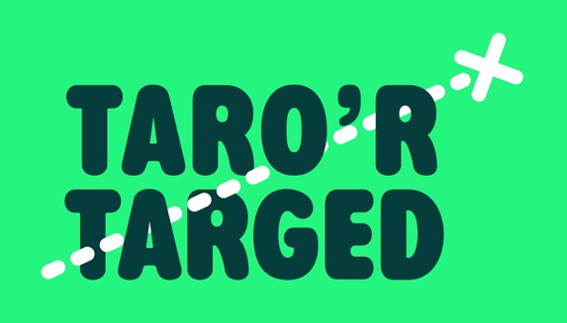
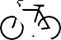




Edrych ar y geiriau yma:
Sillafu
ei
adeilad
beic
creision
gweiddi
neidio
peidio

Rho’r gair cywir o dan y lluniau.






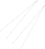




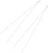

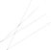




Oes dau air yn odli? Pa rai?


a

Sillafu
ei
Mae ‘ei’ ynghanol y geiriau pwysig yma:
2
3
4

teithio
lleiaf
neithiwr
effeithiol

Copïwch y geiriau ar y llinellau yma.
teithio lleiaf neithiwr
effeithiol

Rhowch y gair cywir yn y frawddeg.
1
lleiaf
effeithiol
teithio
neithiwr

Roeddwn i wedi gwylio ffilm .
Rydw i’n eithaf tal, ond fi ydy’r yn y dosbarth.
Rydw i’n hoffi mewn trên.
Mae’r ffordd hwn o ymarfer rygbi yn .

Sillafu
ei
Ble mae’r geiriau isod yn mynd ar y grid.

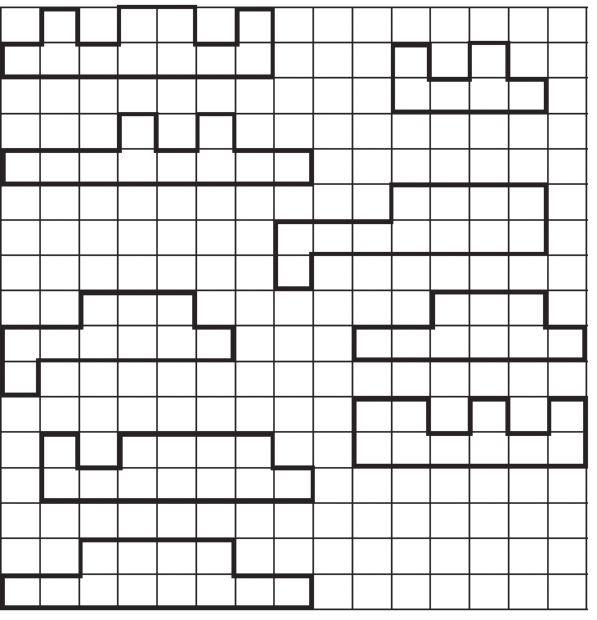
b e i c

teithio | beic | peidio | lleiaf | creision
neidio | neithiwr | adeilad | gweiddi

